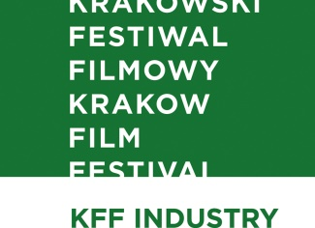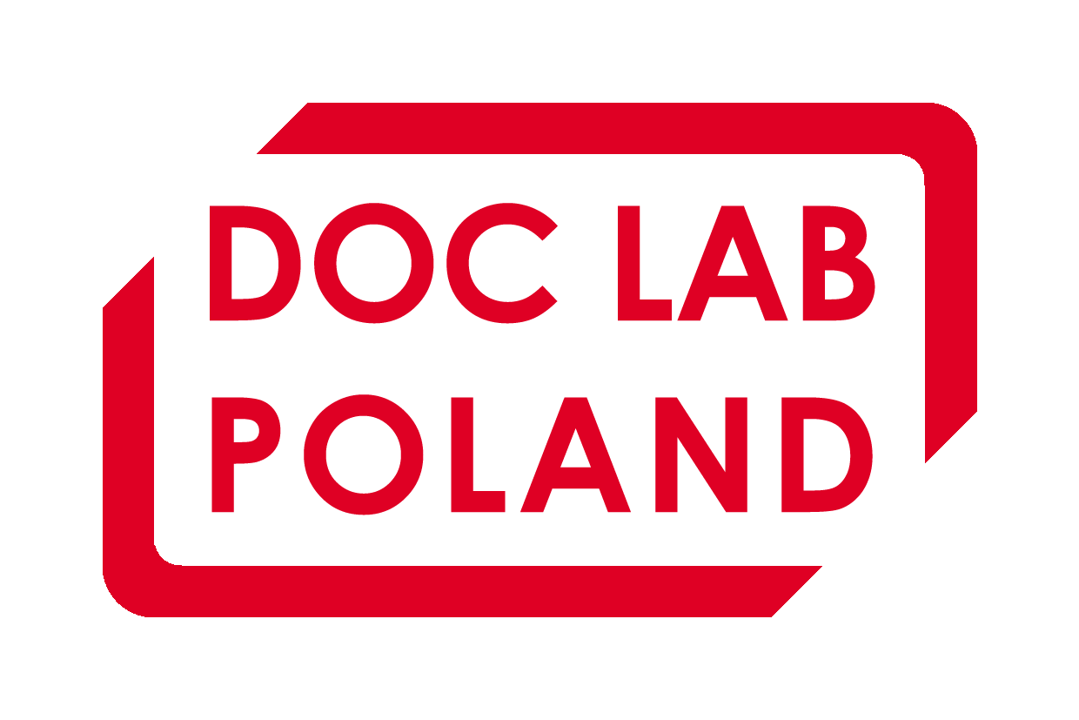

NAGRODY KFF INDUSTRY I DOC LAB POLAND

ANIMATED IN POLAND

Wyróżnienie Specjalne Centrum Technologii Audiowizualnych - projekt filmu LOVE, reż. Michał i Jakub Socha, prod. Jakub Karwowski, Piotr Szczepanowicz / Letko
Nagroda Sound Mind - projekt filmu MIŁOŚĆ W CZASACH GOSPODARKI OPARTEJ NA WĘGLU, reż. Tomasz Siwiński, prod. Jakub Karwowski, Piotr Szczepanowicz /Letko

DOCS TO START

Wyróżnienia Fundacji Filmowej im. Władysława Ślesickiego
projekt filmu MISS POLONII, reż. Jana Shostak, Jakub Jasiukiewicz, prod. Katarzyna Drapała /WFDiF
projekt filmu MOJA WIELKA BIBA, reż. Judyta Fibiger, prod. Robert Rhodin/ White Shark Studios
projekt filmu BRACTWO, reż. Hanna Maciąg, prod. Maria Wachowiak, Anna Waligórska / No Prob Production House
Wyróżnienie DOK Leipzig - projekt filmu BLISCY, reż. Marek Kozakiewicz, prod. Agnieszka Skalska / Koi Studio
Nagroda Uchostudio - projekt filmu KIEDY UMILKNIE WIATR, reż. Mateusz Gołębiewski, prod. Małgorzata Domin, Dominika Mandla, Kinga Mielnik / Domino Film
Nagroda ColorOffOn - projekt filmu I WANT IT ALL, reż. Katarzyna Wiśniowska, prod. Tomasz Morawski / Haka Films
Nagroda HBO Award - projekt filmu LILI, reż. Sylwia Rosak, prod. Tomasz Morawski / Haka Films

DOCS TO GO!

Wyróżnienie Institute of Documentary Film w Pradze - projekt filmu LOMBARD, reż. Łukasz Kowalski, prod. Łukasz Kowalski, Anna Mazerant / 4.30 Studio
Nagroda ColorOffOn - projekt filmu ANTYBOHATER, reż. Michał Kawecki, prod. Maria Siniarska / Unlimited Film Operations

